**Герои России Нурмагомед Гаджимагомедов**

[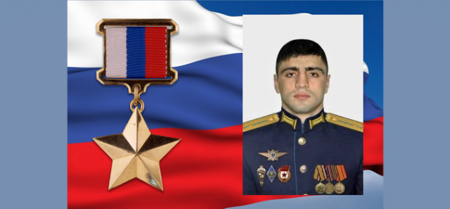](https://school67.centerstart.ru/sites/school67.centerstart.ru/files/tmp/news/%D0%9D%D1%83%D1%80%D0%BC%D0%B0%D0%B3%D0%BE%D0%BC%D0%B5%D0%B4.png)

**Герой России Нурмагомед Гаджимагомедов - его жизнь и подвиг**

Указом президента страны В.Путина от 3 марта 2022 года звание Герой России было присвоено Нурмагомеду Гаджимагомедову — российскому военнослужащему, командиру одной из рот гвардейского десантно-штурмового полка ВДВ. К сожалению, высшая награда РФ была присвоена ему посмертно — доблестный десантник погиб в бою, однако, своим подвигом доказал, что не оскудела земля русская героями и неважно, какой конкретно национальности. Потому, что «все вместе они и есть русские».

**Герой России, офицер-десантник Нурмагомед Гаджимагомедов (1996-2022 гг)**

**Краткая биография героя, который с детства хотел стать десантником**

Нурмагомед Гаджимагомедов родился в Кулинском районе Дагестана 29 сентября 1996 года. По национальности он лакец, представитель одного из коренных народов Северного Кавказа . Его отец — полковник милиции и замминистра внутренних дел Ингушетии, за годы своей службы он был награжден тремя орденами Мужества и двумя медалями — «За отвагу» и «За боевые заслуги». Мать — учительница начальных классов средней школы в одном из пригородов города Махачкала.

**Отец героя - полковник Энгельс Гаджимагомедов**

С детских лет Нурмагомед хотел стать военным и как и многие мальчишки мечтал о службе в десантных войсках. Учась в школе он одновременно увлекался спортом и занимался карате. Окончив школу №54 Махачкалы (причем, 10-й класс - экстерном), он поступил в Рязанское высшее воздушно-десантное училище, и здесь уже с первого курса был командиром взвода. Кроме того, во время учебы он активно занимался армейским рукопашным боем и даже получил по нему звание мастера спорта. По окончании училища его детская мечта исполнилась — он стал офицером-десантником, командиром роты дислоцировавшегося в Ставрополе 247-го Кавказского казачьего полка российских ВДВ. Службу он нес хорошо и более того — дважды в длительных командировках побывал в Сирии, где участвовал в военной операции Российских Вооруженных сил в этой ближневосточной стране.

А с 24 февраля("День Z") Нурмагомед Гаджимагомедов участвовал в специальной операции на Украине

**Подвиг российского офицера-десантника**

Ну а затем, 24 февраля 2022 года началась специальная военная операция по денацификации Украины. Участие в ней приняло и десантное подразделение старшего лейтенанта Н.Гаджимагомедова, которое было выброшено в тыл противника для выполнения заданной командованием задачи. В ходе сражения с соединением украинской армии десант был блокирован превосходящими по численности силами. Бой был ожесточенный и Нурмагомед получил тяжелое ранение, но несмотря на это продолжал командовать своей ротой. Через некоторое время он оказался в окружении, и что бы не попасть в плен герой-десантник подорвал себя последней гранатой вместе с несколькими противниками.

Десантные войска РФ активно участвуют в спецоперации

Как сказал в своем выступлении В.Путин, на такой шаг Нурмагомед пошел потому, что прекрасно понимал, кто ему противостоит — неонацисты, уже запятнавшие себя кровавыми «подвигами» на Донбассе. Уже известно множество фактов их преступлений, включая издевательства над пленными и их зверские убийства. Поэтому российский офицер предпочел смерть, но этого вовсе не означает, что он ушел навсегда. Ведь все, кто совершает подвиги во имя Родины и защищают ее, никогда не покидают нас. И это так — помимо высокой награды, которая будет вручена семье героя, его именем назовут одну из улиц Махачкалы.

В марте 2021 года Нурмагомед женился и осенью стало известно, что он вскоре будет отцом. А 20 февраля у него родилась дочь Теймия, но увидеть офицер ее успел только на фотографиях.

По воспоминаниям сослуживцев, Н.Гаджимагомедов был образцовым командиром и примером для своих солдат, пользовался у них уважением. Во многом он брал пример со своего отца, а также Юнус-Бека Евкурова — бывшего руководителя Ингушетии, также служившего офицером-десантником. Как сказал его отец, Энгельс Гаджимагомедов, его сын и не мог поступить иначе, кроме как выполнить свой долг до конца.